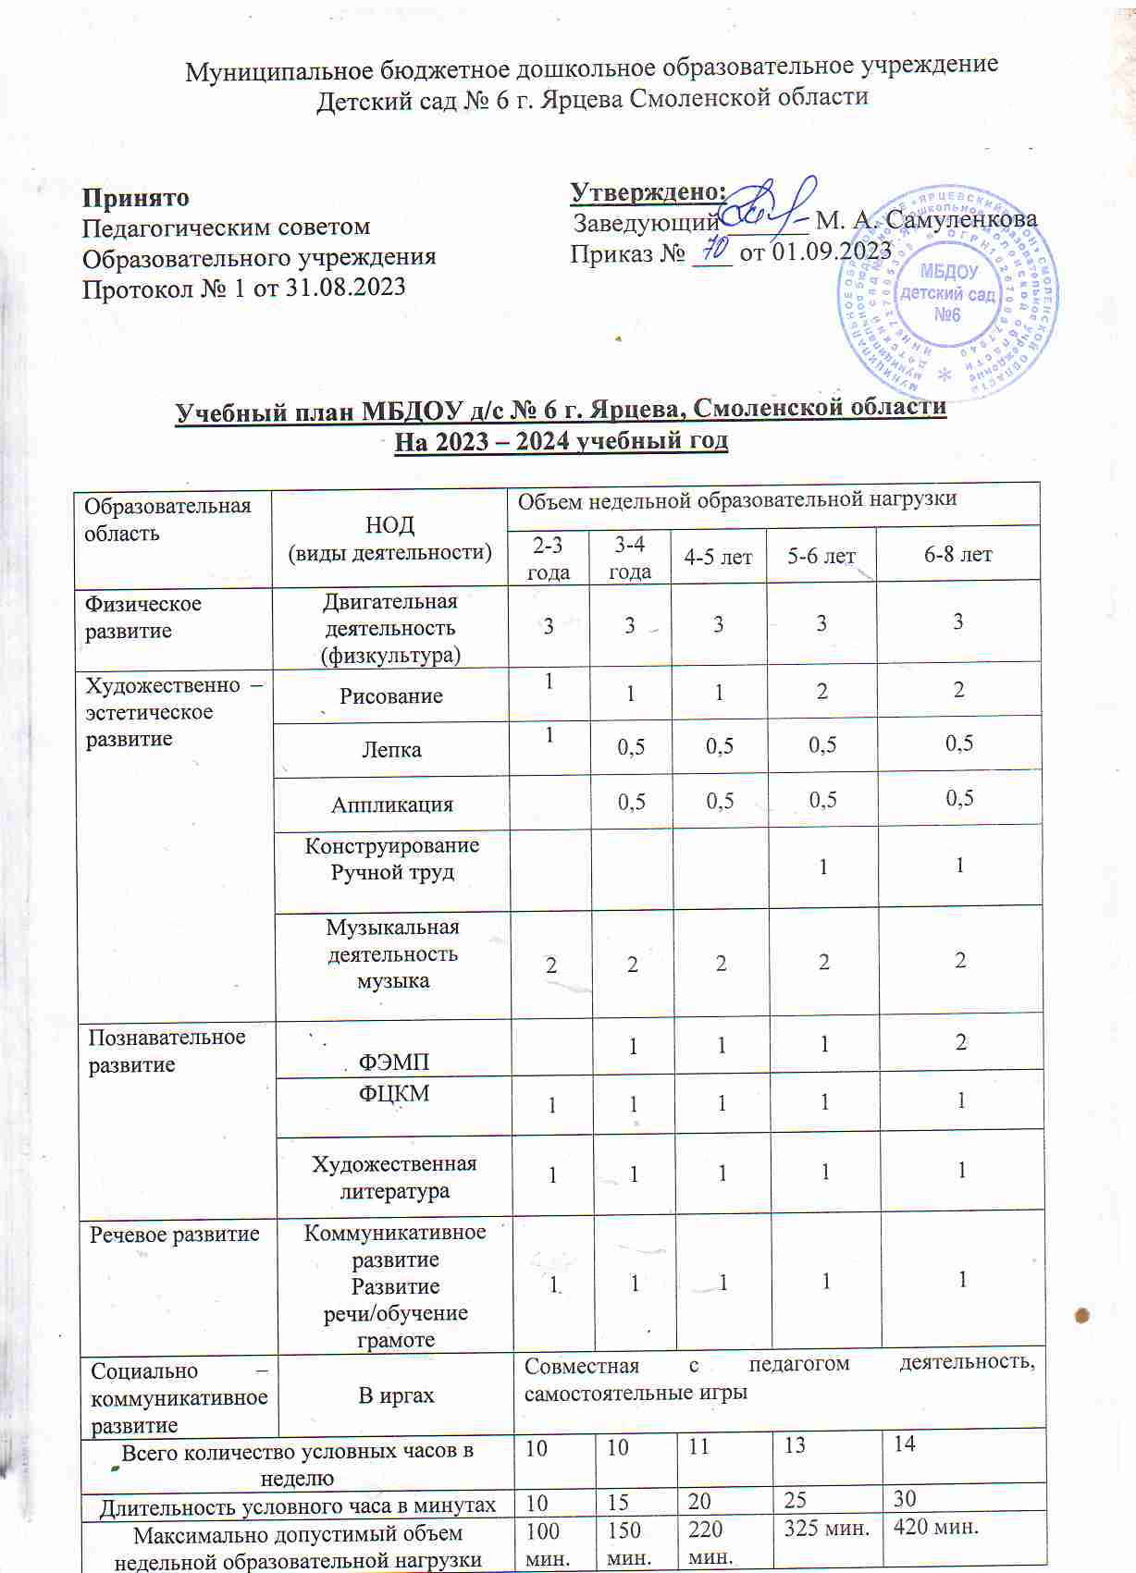

**Пояснительная записка**

**к учебному плану на 2023 – 2024 учебный год**

**Учебный план построен в соответствии с:**

• Федеральным законом от 29.12.2012 N 273-ФЗ "Об образовании в Российской Федерации";

• Порядком организации и осуществления образовательной деятельности по основным общеобразовательным программам - образовательным программам дошкольного образования, утвержденным приказом Министерства образования и науки РФ от 30.08.2013 г. N 1014;

• Федеральным государственным образовательным стандартом дошкольного образования, утверждённым приказом Министерства образования и науки РФ от 17.10.2013г. №1155;

• Федеральными требованиями к образовательным учреждениям в части минимальной оснащенности учебного процесса и оборудования учебных помещений, утвержденными приказом Министерства образования и науки РФ 04.10.2010 г. № 986

• Федеральными требованиями к образовательным учреждениям в части охраны здоровья обучающихся, воспитанников, утвержденными приказом Министерства образования и науки РФ 28.12.2010 г. № 2106

• Санитарными правилами СП 2.4.3648-20 «Санитарно-эпидемиологические требования к организациям воспитания и обучения, отдыха и оздоровления детей и молодежи», утверждёнными постановлением Главного государственного санитарного врача Российской Федерации от 28.09.2020 № 28;

• Положением о лицензировании образовательной деятельности, утвержденным постановлением Правительства Российской Федерации от 16.03.2011 № 174; • Уставом МБДОУ детского сада № 6 г. Ярцева, Смоленской области от 31.08.2015г. № 1343;

• Лицензией на осуществление образовательной деятельности №4684 от 23.10.2015г. 67 Л 01 № 0002050, выданной Департаментом Смоленской области по образованию и науке и делам молодёжи;

Основными задачами учебного плана являются:

1. Регулирование объема образовательной нагрузки.

2. Реализация Федеральных государственных образовательных стандартов дошкольного образования (далее ФГОС) к содержанию и организации образовательного процесса в ДОУ.

3. Введение регионального компонента и институционального компонента - компонента ДОУ.

4. Обеспечение единства всех компонентов (федерального, регионального и институционального).

Для реализации учебного плана на 2022-2023 учебный год необходимо оптимизировать процесс осуществления психолого-педагогического сопровождения дошкольников при подготовке к обучению в школе; создать условия для формирования и развития продуктивного мышления, творческого потенциала, грамматических и интеллектуальных способностей детей в поисковой, познавательно-исследовательской и учебной деятельности.

**Режим функционирования ДОУ:**

В дошкольном учреждении функционируют 9 групп. Режим работы детского сада составляет:

*с 07.00 до 18.00 Карла Маркса д.8*

*с 7.00 до 19.00 Карла Маркса д.4*

Рабочая неделя состоит из 5 дней, суббота и воскресенье - выходные дни. Согласно статье 112 Трудового Кодекса Российской Федерации в годовом календарном учебном графике учтены нерабочие (выходные и праздничные) дни.

В планы включены пять образовательных областей: физическое развитие; художественно-эстетическое развитие; познавательное развитие; речевое развитие; социально-коммуникативное развитие.

Реализация плана предполагает обязательный учёт принципа интеграции образовательных областей в соответствии с возрастными возможностями и особенностями воспитанников, спецификой и возможностями образовательных областей.

В учебный план предусмотрено 3 недели на педагогическую диагностику (оценку индивидуального развития детей в целях оценки эффективности педагогических действий и дальнейшего планирования работы). Двигательная активность в организационных формах составляет 50% всего объема суточной двигательной активности, это физкультурная непосредственно образовательная деятельность (3 условных часа в неделю, 1 организуется на свежем воздухе, кроме I младшей группы – 2 условных часа), подвижные игры, спортивные упражнения с элементами соревнований, пешие прогулки, экскурсии. Вся работа по физическому воспитанию проводится с учётом состояния здоровья и индивидуальных особенностей детей.

Для детей раннего возраста от 1,5 до 3 лет длительность непрерывной непосредственно образовательной деятельности не превышает 10 мин. Допускается осуществлять образовательную деятельность в первую и во вторую половину дня (по 8 - 10 минут). Допускается осуществлять образовательную деятельность на игровой площадке во время прогулки.

Продолжительность непрерывной непосредственно образовательной деятельности для детей от 3 до 4-х лет - не более 15 минут, для детей от 4-х до 5- ти лет - не более 20 минут, для детей от 5 до 6-ти лет - не более 25 минут, а для детей от 6-ти до 8-ми лет - не более 30 минут.

Максимально допустимый объем образовательной нагрузки в первой половине дня в младшей и средней группах не превышает 30 и 40 минут соответственно, а в старшей и подготовительной - 45 минут и 1,5 часа соответственно. В середине времени, отведенного на непрерывную образовательную деятельность, проводятся физкультурные минутки. Перерывы между периодами непрерывной образовательной деятельности - не менее 10 минут. Образовательная деятельность с детьми старшего дошкольного возраста может осуществляться во второй половине дня после дневного сна. Её продолжительность составляет не более 25 - 30 минут в день. В середине непосредственно образовательной деятельности статического характера проводятся физкультурные минутки. Образовательная деятельность, требующая повышенной познавательной активности и умственного напряжения детей, организуется в первую половину дня. Для профилактики утомления детей проводятся физкультурные, музыкальные занятия, ритмика и т.п. Задачи образовательных областей, которые не вошли в расписание непосредственно образовательной деятельности решаются путем интеграции с другими образовательными областями, в ходе режимных моментов и в совместной деятельности со взрослым.